

LOG1000

Ingénierie logicielle

Travail pratique #2:

Modélisation UML

Polytechnique Montréal Remis le 18 février 2019

**Trimestre :** Hiver 2019

Groupe 03

Équipier1: *Sami Belaidi - 1900787*

Équipier2: *Lucas Simoneau – 1885195*

**Question 1 :**

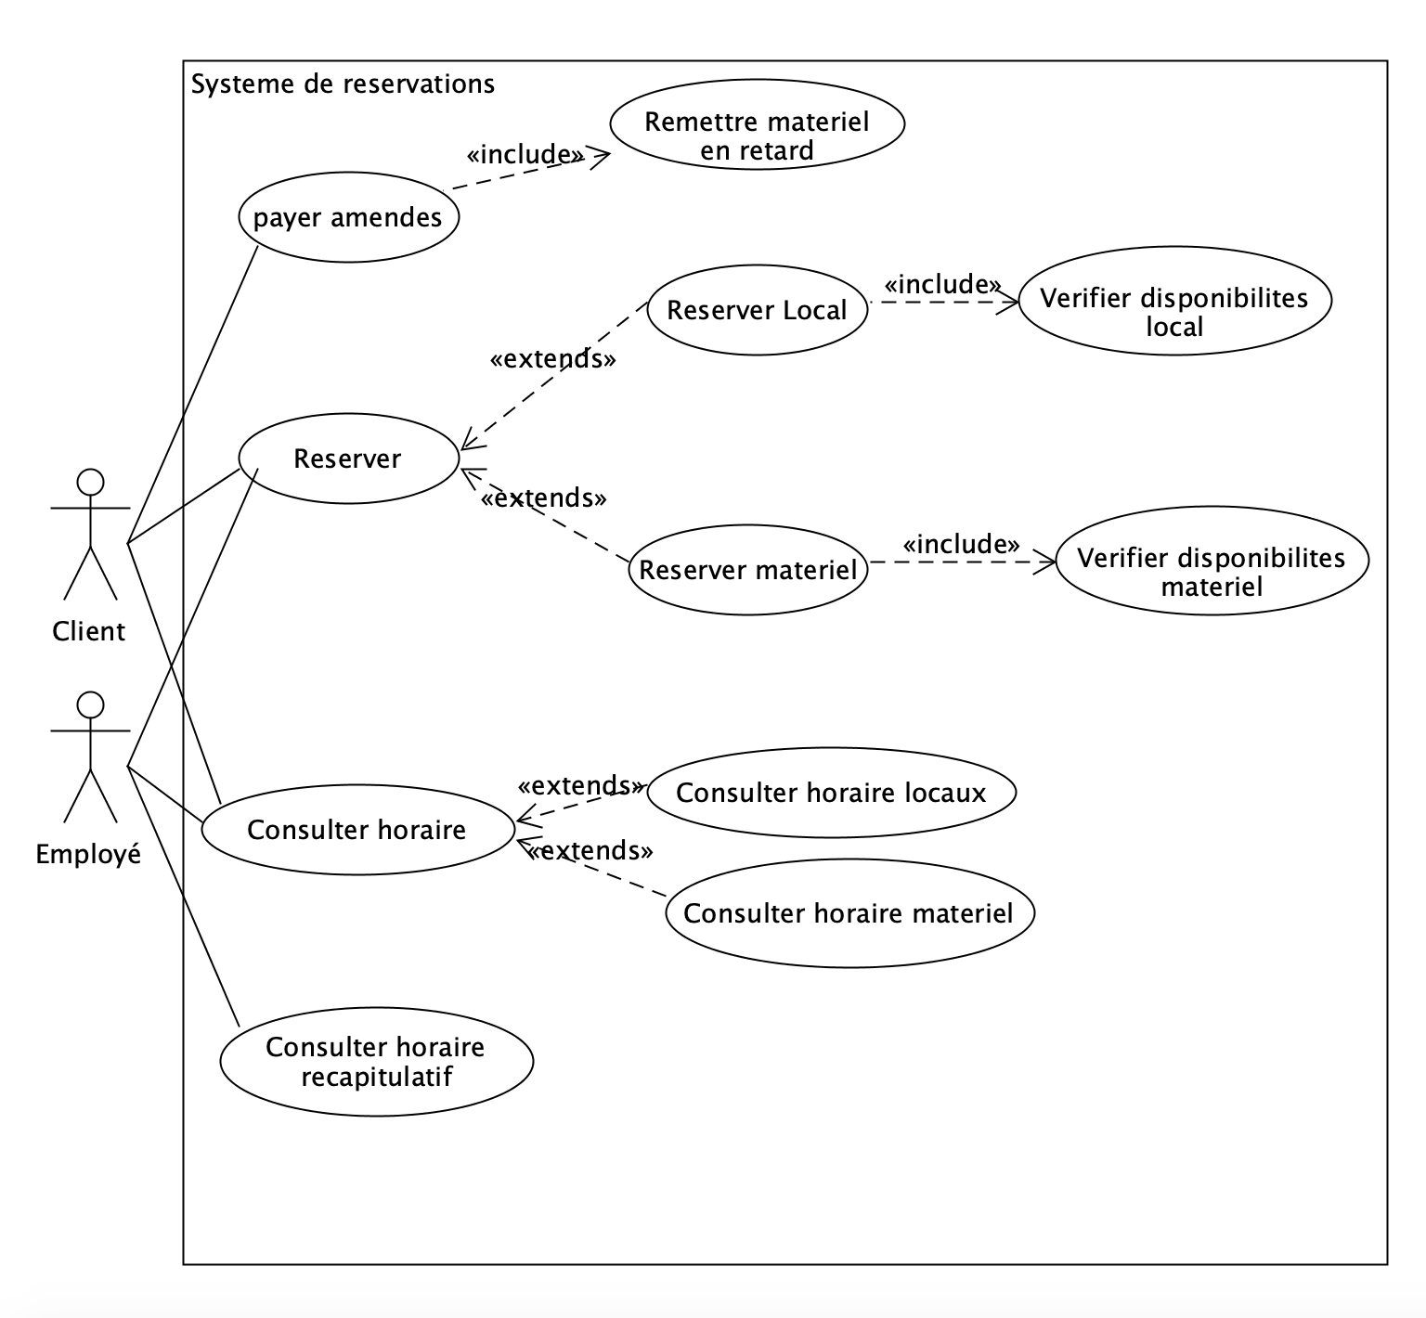

|  |  |
| --- | --- |
| Nom | Reserver local |
| Description | Le client ou l’employé souhaitent réserver un local |
| Precondition | Le client ou l’employé doivent donner des informations (id et dates de reservations)  Le local doit être libre |
| Postcondition (succès) | Le client ou l’employé réussit à réserver un local |
| Postcondition (échec) | Le client ou l’employé ne réussit pas à réserver un local |
| Acteurs | Client / Employé |
| Declencheur | Demander un local |
| Etapes realisées | 1)Client entre ID et local voulu  2)Vérifier l’iD du client ou de l’employé  3)Vérifier l’horaire demandé pour le local  4) Si aucun problème, le client ou l’employé obtiennent le local |
| Extensions | 2.1.Id incorrect  2.1.1 Impossible de reserver  3.1 horaire pas disponible  3.1.1 Impossible de reserver |

|  |  |
| --- | --- |
| Nom | Reserver materiel |
| Description | Le client ou l’employé souhaitent réserver du matériel |
| Precondition | Le client ou l’employé doivent donner des informations (id et dates de reservations)  Le materiel doit être libre |
| Postcondition (succès) | Le client ou l’employé réussi à réserver du matériel |
| Postcondition (échec) | Le client ou l’employé ne réussi pas à réserver du matériel |
| Acteurs | Client / Employé |
| Declencheur | Demander du matériel |
| Etapes realisées | 1)Client entre ID et materiel  2)Verifie l’iD du client ou de l’employé  3)Verifie l’horaire demandé pour le materiel  4) Si aucun problème, le client ou l’employé obtiennent le matériel |
| Extensions | 2.1 ID incorrect  2.1.1 Impossible de reserver  3.1  horaire pas disponible  3.1.1 Impossible de reserver |

|  |  |
| --- | --- |
| Nom | Consulter horaire local |
| Description | Le client ou l’employé souhaitent consulter les horaires pour les locaux |
| Precondition | Aucune precondition |
| Postcondition (succès) | Aucun |
| Postcondition (échec) | Aucun |
| Acteurs | Tout le monde |
| Declencheur | Demander l’horaire local |
| Etapes realisées | 1)Choisir le local pour lequel l’acteur veut connaître l’horaire  2)Affichage direct des horaires du local |
| Extensions | Aucunee |

|  |  |
| --- | --- |
| Nom | Consulter horaire matériel |
| Description | Le client ou l’employé souhaitent consulter les horaires pour le matériel |
| Precondition | Aucune precondition |
| Postcondition (succès) | Aucun |
| Postcondition (échec) | Aucun |
| Acteurs | Tout le monde |
| Declencheur | Demander horaire matériel |
| Etapes realisées | 1)Choisir le matériel pour lequel l’acteur veut connaître l’horaire  2)Affichage direct des horaires du matériel |
| Extensions | Aucune |

|  |  |
| --- | --- |
| Nom | Consultation récapitulatif horaire local |
| Description | l’employé souhaite consulter le récapitulatif des horaires du local |
| Precondition | Être un employé |
| Postcondition (succès) | L’horaire sera affiché |
| Postcondition (échec) | Accès à l’horaire refusé |
| Acteurs | Employé |
| Declencheur | Vérification du récapitulatif horaire local |
| Etapes realisées | 1)Employe entre son Id et mot de passe  2)Vérifier si les informations entrées sont valides  3)Choisir employé ou client pour lequel on veut le récapitulatif  4)Affichage du récapitulatif horaire pour cet employé ou client |
| Extensions | 2.1 Identification employé raté  2.1.1  Consultation impossible  3.1 Employé ou client choisi invalide  3.1.1 Consultation impossible |

|  |  |
| --- | --- |
| Nom | Consultation récapitulatif horaire matériel |
| Description | l’employé souhaite consulter le récapitulatif des horaires du matériel |
| Precondition | Être un employé |
| Postcondition (succès) | L’horaire sera affiché |
| Postcondition (échec) | Accès a l’horaire refuse |
| Acteurs | Employé |
| Declencheur | Vérification du récapitulatif horaire matériel |
| Etapes realisées | 1)Employe entre son Id et mot de passe  2)Vérifier si les informations entrées sont valides  3)Choisir employé ou client pour lequel on veut le récapitulatif  4)Affichage du récapitulatif matériel pour cet employé ou client |
| Extensions | 2.1 Identification employé raté  2.1.1  Consultation impossible  3.1 Employé ou client choisi invalide  3.1.1 Consultation impossible |

|  |  |
| --- | --- |
| Nom | Rendre le matériel |
| Description | Le client rend le matériel emprunté |
| Precondition | Rendre le matériel à temps |
| Postcondition (succès) | Ne paye pas d’amendes |
| Postcondition (échec) | Paye une amendes |
| Acteurs | Client |
| Declencheur | Rendre le matériel |
| Etapes realisées | 1)Vérification s’il est rendu à l’heure  2)Depot sans problème |
| Extensions | 1.1 Rend le matériel en retard  1.1.1 Demande de payer une amende |

**Question 2 :**

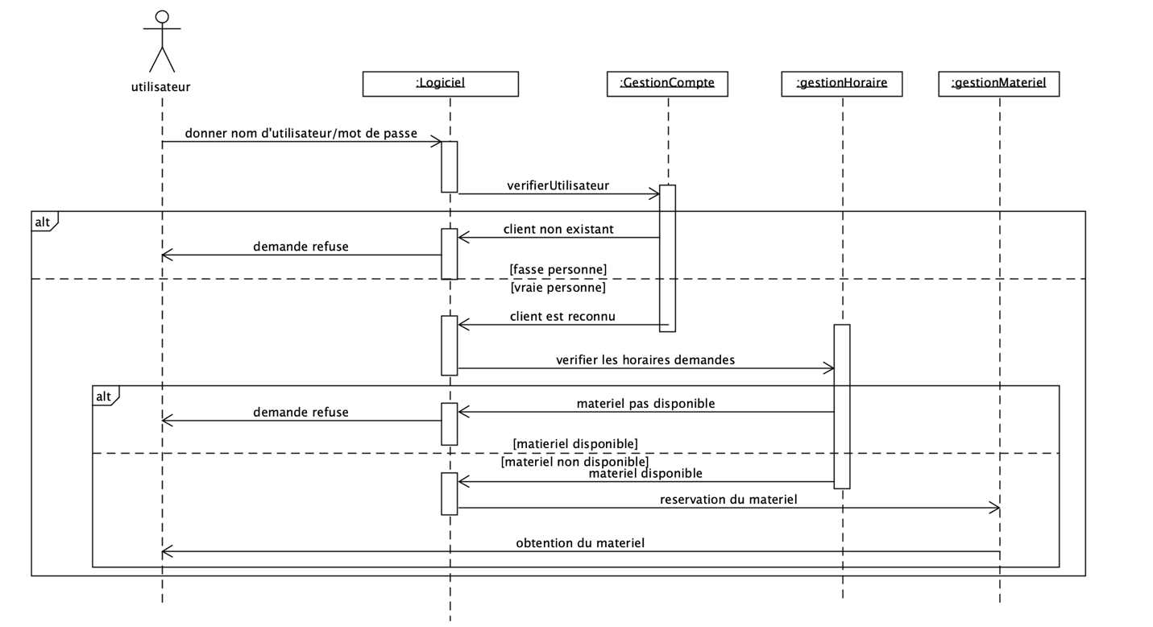

**Question 3 :**

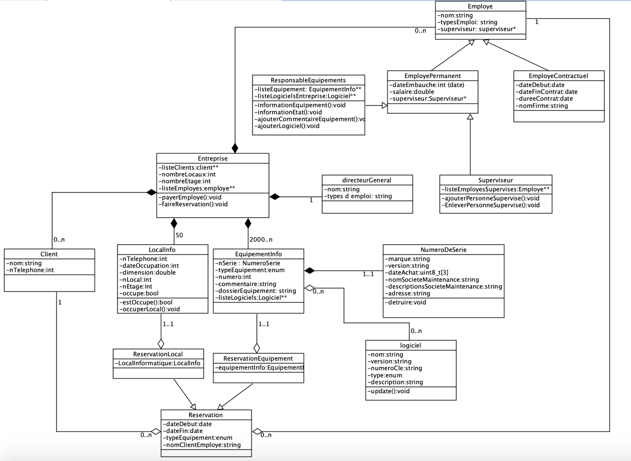

Entreprise – LocalInfo :

Il y a une relation d’agrégation entre l’entreprise et les locaux d’informatiques. Ces derniers ne peuvent exister sans l’entreprise.

Entreprise  - EquipementInfo :

Il y a une relation d’agrégation entre l’entreprise et le matériel informatique. Ces derniers ne peuvent exister sans l’entreprise.

Entreprise – Employés :

Il y a une relation d’agrégation entre l’entreprise et les employés. Ces derniers ne peuvent exister sans l’entreprise.

Entreprise-clients :

Il y a une relation d’agrégation entre l’entreprise et les clients. Ces derniers ne peuvent exister sans l’entreprise.

Entreprise-directeurGeneral :

Il y a une relation d’agrégation entre l’entreprise et le directeur général. Ce dernier ne peut exister sans l’entreprise. Il n’y a aucune relation entre le directeur général et les employés (au niveau de l’héritage) car ils ont trop de différences entre eux, la différence majeure étant la présence d’un supérieur.

Employé-EmployéPermanent :

EmployePermanent hérite d’Employe, vu que c’est un type spécial d’employé.

Employé-EmployéContractuel :

EmployeContractuel hérite d’Employe, vu que c’est un type spécial d’employé.

EmployéPermanent-ResponsableEquipements :

Le responsable d’équipement hérite directement d’employé permanent car il serait illogique que ce soit un employé contractuel qui occupe cette tâche.

EmployePermanent-Superviseur :

Un superviseur hérite directement d’employé permanent, vu qu’il doit superviser en tout temps un autre employé.

EquipementInfo-NumeroDeSerie :

Il y a une relation de composition entre les équipements informatiques et leur numéro de série. En fait, chaque équipement informatique possède un seul numéro de série, qui est détruit une fois l’équipement détruit.

EquipementInfo-Logiciel :

Il y a une relation d’agrégation entre les équipements informatiques et les logiciels. Chaque équipements peut contenir plusieurs logiciels, mais une fois l’équipement détruit, les logiciels perdurent, vu qu’ils peuvent être utilisés pour d’autres équipements.

Reservation-ReservationLocal :

ReservationLocal hérite directement de Reservation, vu que la réservation d’un local est un cas particulier de réservation.

Reservation-ReservationEquipement :

ReservationEquipement hérite directement de Reservation, vu que la réservation d’un équipement est un cas particulier de réservation.

LocalInfo-ReservationLocal :

Il y a une relation d’agrégation entre les deux classes, vu que la réservation contient une référence d’un et rien qu’un local informatique.

EquipementInfo-ReservationEquipment :

Il y a une relation d’agrégation entre les deux classes, vu que la réservation contient une référence d’un et rien qu’un équipement informatique.

Reservation-client :

Il y a une relation d’agrégation entre la réservation et le client. Une réservation contient une référence du client en question. Ce dernier ne disparait pas si la réservation disparait.

Reservation-employe :

Il y a une relation d’agrégation entre la réservation et l’employé. Une réservation contient une référence du client en question. Ce dernier ne disparait pas si la réservation disparait.

Afin de s’assurer que soit un client ou un employé ait une réservation, il y a une valeur booléenne occupé dans la classe Reservation afin d’empêcher l’ajout d’une tierce personne à la réservation.